Chapitre 8 : Vrai ? Ou faux ?
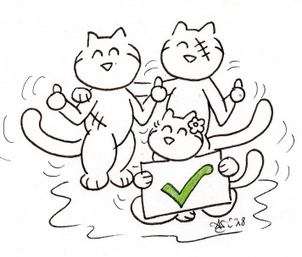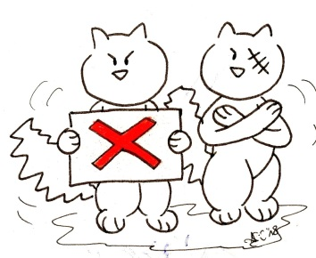
- Lis les phrases suivantes. Sont-elles vraies ou fausses ? Coche la bonne solution.
Phrases |  | 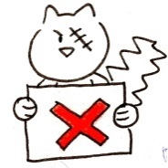
- Avant de dormir, Stefan lit une histoire aux enfants. Tout est calme. Ce sont les meilleures conditions pour s’endormir. | vrai | faux
- Kazh est couché sur le lit d’Oskar. | vrai | faux
- Charlotte lit une BD de Titeuf. | vrai | faux
- Charlotte rêve de Tristan et de la jument de Michao. | vrai | faux
- Dans le rêve de Charlotte, Tristan parle allemand! | vrai | faux
- La peluche de Charlotte, c’est un lapin! | vrai | faux
- Le lecteur peut aussi voir le rêve d’Oskar. | vrai | faux
- Tristan propose à Charlotte de faire un tour avec la jument de Michao. | vrai | faux
- Kazh réveille les enfants. | vrai | faux
- Valentine se réveille et se fait du souci. Elle se demande pourquoi Oskar crie si fort. | vrai | faux

Note : ______ / 10

